**Bakterije: Cyanobacteria** (nekada **Cyanophyta**)

* 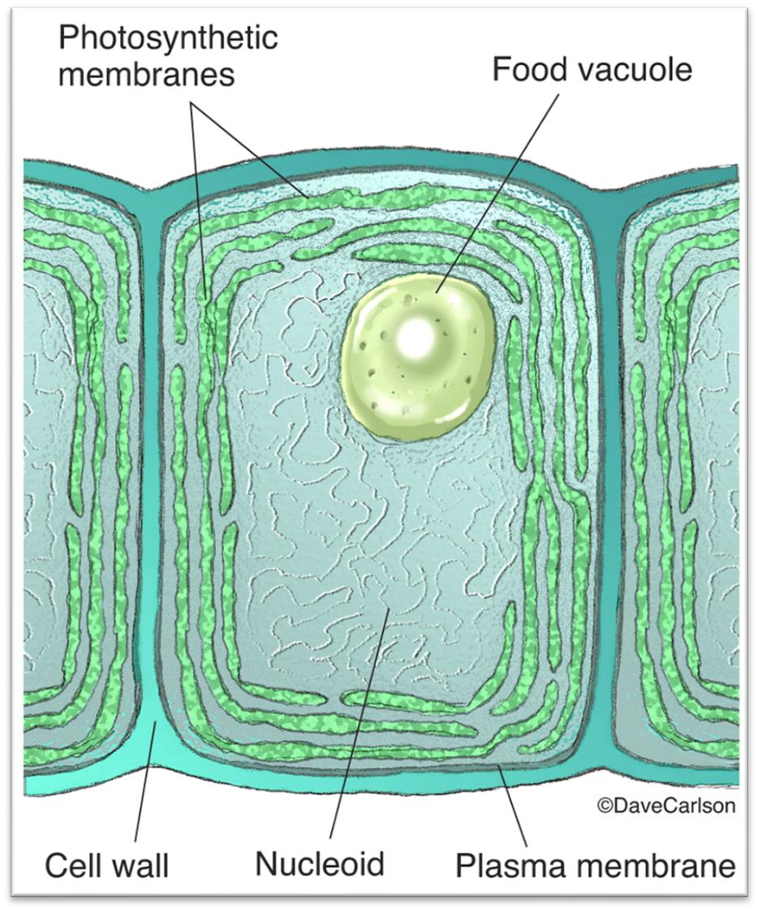Najstarija grupa autotrofnih organizama;
* **Centroplazma** (ekvivalent jezgri), **kromatoplazma** (u vanjskom dijelu difuzno raspoređeni pigmenti – **klorofil a, fikobilini i karotenoidi;**
* **Samo klorofil a – u tilakoidima;** produkt fotosinteze **glikoproteid.**

Pravih vakuola nema, postoje plinovite vakuole ispunjene dušikom;

Razmnožavaju se djeljenjem, spolni proces nepoznat;

Neke se mogu hraniti heterotrofno (npr. *Nostoc*);

Nastanjuju slatke vode, mora (različite dubine), zemljište, pijesak, vulkanske stijene i pepeo, termalne izvore (+70 °C), Antarktik (- 85 °C);

Mogu biti i paraziti tada izazivaju bolesti koje zovemo BAKTERIOZE;

**Simbioza sa gljivama – lišajevi.**

**Uloga bakterija:**

#### Fiksatori dušika;

* + **Prečišćavaju vodu;**
  + **Bioindikatori(detektiraju čisti zrak);**

#### Sinteza organskih kiselina, polipeptida, polisaharida – djeluju kao antibiotici.

* + **Izazivaju „Cvjetanje vode“.**

